无线区域管理终端

广州瀚润信息科技股份有限公司
Gz.handlerun Information Technology Corp.

地址：广州市天河区黄埔大道西638号科讯大厦808室
邮编：510627
服务热线：020-82002913
网址：www.hrsst.com
邮箱：sales@hrsst.com

前 言
HR-ZJ-100无线区域管理终端是广州瀚润信息科技股份有限公司充分调研当前消防市场的需求，总结公司在无线消防行业多年的经验，参照GB4717-2005《火灾报警控制器》和《广东省无线火灾自动报警系统》的要求和精神，并参考了欧洲标准EN 54-2和EN 54-4的相关要求设计的新一代智能型无线火灾区域管理终端。
本无线区域管理终端采用模块化设计，具有功能强大、容量大、配置灵活及操作便捷等特点。系统采用双天线设计，配备GPRS通信模块，可将所有报警、故障、及各类设备的信息实时传送至云端集中管理平台。单台设备最大容量可达200点。
HR-ZJ-100无线区域管理终端可与本公司配套生产的无线独立式感烟探测报警器、无线声光报警器、无线手动报警按钮、无线中继器等产品按需配接，从而构成一个集无线、有线与一体的火灾自动报警系统，满足消防工程需求。

感谢您选用广州瀚润信息科技股份有限公司生产的无线消防产品！
使用操作本设备前。请务必详细阅读本说明书。调试验收完毕后，本说明书应由专人负责，妥善保管，以备日后查用！
- 产品概述
  - 产品简介
HR-ZJ-100无线区域管理终端（以下简称为无线管理终端）是广州瀚润信息科技股份有限公司推出的新一代智能无线报警设备管理终端，为适应工程设计和工程施工的需要,本无线管理终端兼有有线和无线接入功能，可与本公司的其它关联产品配套使用，灵活配置组成无线报警联动一体化控制系统，特别适合中小型火灾报警及消防联动一体化控制系统的应用。
本无线区域管理终端系统广泛应用于古建筑保护、临街商铺、住宅小区、体育馆、展览室、图书馆、厂房、小超市、酒店等中小型消防工程。
  - 产品特点
采用新一代高速微处理器，与传统技术相比，数据处理速度提高100倍 ；
智能语音报读具体报警点位，屏幕实时显示各种状态及报警具体信息；
采用LED指示灯和按键操作，使操作更加简便；
使用手机APP客户端、电脑端作为现场编程设备，操控灵活方便；
使用GSM模块，通过GPRS将数据实时上传至服务器管理平台，远端保存历史记录，方便系统维护；
采用无线智能组网通讯方式，自动入网无需编码；
配备高速RS485接口、RJ45网络接口、CAN总线接口，数据传输高速稳定可靠；
超大单机容量，单机可连接最大200个无线智能探测器或无线智能模块；
支持无限制数量无线区域管理终端互联，接入互联网后可实现系统大容量、大数据集中管理；
服务器记录系统运行历史记录功能，历史火警、历史反馈、历史故障、历史操作各1000条；
本地可储存报警记录50条；
用户可通过软件自定义设备位置信息，方便系统安装调试维护；
系统实行多级用户的分级管理，不同级别的用户给予相应的系统操作权限，方便系统管理；
系统可现场软件升级，确保系统工作在稳定、可靠状态；

  - 系统原理图
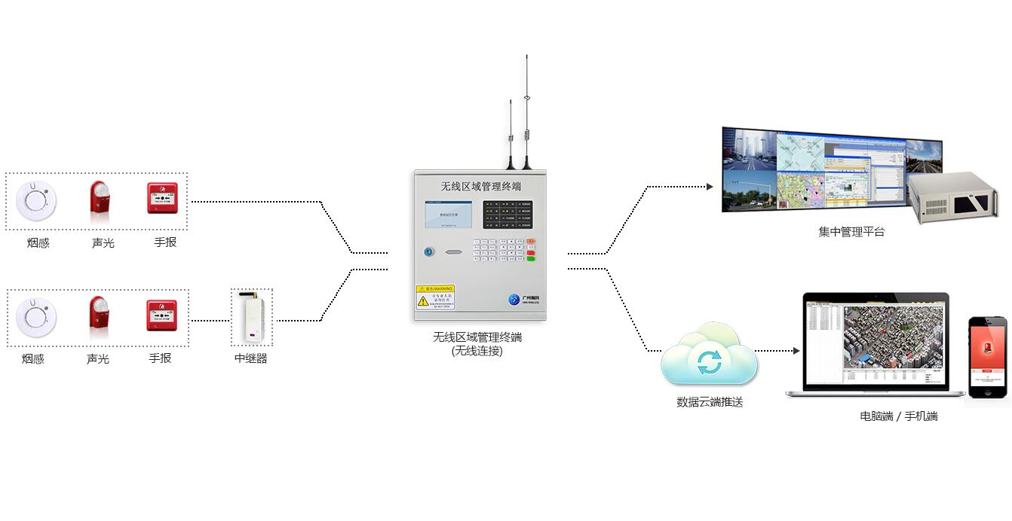

图1

1.4 系统组成设备介绍
如图1所示，系统除无线区域管理终端外，还包括相应的系统配套设备。为了让您熟悉本系统，下面简要的介绍一下本系统的组成设备。本消防控制系统包含以下主要组成部件：
主控部分
主控板负责处理和分析系统中其它部件传输过来的数据信息，并根据数据分析结果，指挥系统中的其它部件执行相应的命令，例：控制蜂鸣器火警鸣响，GSM发短信等。
电源
电源完成整个系统内部设备的供电。本系统采用220V常用设备电源，可提供主电故障、备电故障、备电欠压、备电充电等报警或反馈信号，并具有良好的抗干扰特性。
无线中继器
无线中继器为无线探测器及其他无线设备提供高速数据转发，增大通讯距离。
火灾探测器
系统可接入本公司生产的多种无线智能型感烟、感温探测器。
声光警报器、手报
系统中可接入本公司生产的多种无线智能型声光报警器和无线智能型手动报警按钮。
集中管理平台
系统可搭建服务器运行集中管理平台，平台可接入无限制数量的无线区域管理终端，实现远程集中管理。

第二章 功能说明

2.1 语音功能
当收到火警信号的时候会报语音（当不是手动报警时，若网络有问题或延迟没有收到报警地址时，语音不播报），语音播报一次后，蜂鸣器响8秒后停止，语音再次播报，如此循环。消音或者复位可以使语音跟蜂鸣器停止工作。

2.2 屏幕显示
- 背景灯：当正常时，10分钟不进行操作，背景灯关，当按任意按键时或者有报警时，屏幕亮，有故障时，背景灯常亮；

- 显示：屏幕分成主界面，密码界面，故障记录界面，菜单界面主界面显示时间，故障类型以及故障地址；
故障记录界面显示故障的序号（从最新开始），故障发生的时间，故障类型，故障地址；
密码输入界面用以输入密码；
菜单界面用以选择进入哪个界面；

2.3 按键操作
“键盘”按键用于进入密码输入界面，在密码输入界面中输入密码按“确认”，当密码正确时，会返回主界面，并解锁，当不操作2分钟会进行重新上锁。当密码不正确时，不会进行任何操作。当按“取消”按钮时，会返回主界面并清除之前输入。“退格”键可以清除输入的当前数据。
“菜单”按钮用于进入菜单界面，可以用“←”键与“→”键选择要切换的界面，按“确认”键确认进入。
“Tab”键设计为home键，直接返回主界面。
“↑”键与“↓”键用于在故障记录界面进行翻页。
当键盘解锁时：
“#”键用于清除flash内故障记录的所有内容。
“复位”键用于在故障发生时进行复位。
“手动报警”用于手动操作报警。
“消音”键用于使语音跟报警蜂鸣器消音。
2.4 灯的功能
主、备电分别对应相对的灯，当缺少一个时，电源故障灯亮；
网络灯表示GSM模块能正常上传数据，正常连接时网络灯会亮，且通讯灯在有接收的时候闪动，当通讯故障灯亮时，代表没有收到服务器回复包；
火警发生时火警灯会亮；
按手动报警，手动报警灯亮；

